Рабочий лист
Задание 1. Посмотрите видеофрагмент.
Рассмотрите изображения на слайде и в рабочем листе, ознакомьтесь с высказываниями драматурга Виктора Сергеевича Розова, выполните задание.

Я бы никогда не написал пьесу «Вечно живые», а потом и сценарий «Летят журавли», если бы сам не побывал на фронте и в госпитале, не видел тех людей: у меня просто смелости не хватило бы.
Виктор РОЗОВ, драматург, доброволец дивизии народного ополчения

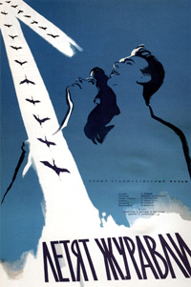
Афиша фильма «Летят журавли»

Война калечит людей не только физически, она разрушает внутренний мир человека, и, может быть, это одно из самых страшных ее действий.
Виктор РОЗОВ, драматург

Прокомментируйте высказывания писателя. Как эти слова характеризуют самого автора?
_______________________________________________________________________________________________________________________________________________________________________________________________________________
Задание 2. Прочитайте фрагмент воспоминаний, рассмотрите фотографии и плакаты военного времени, выполните задание.

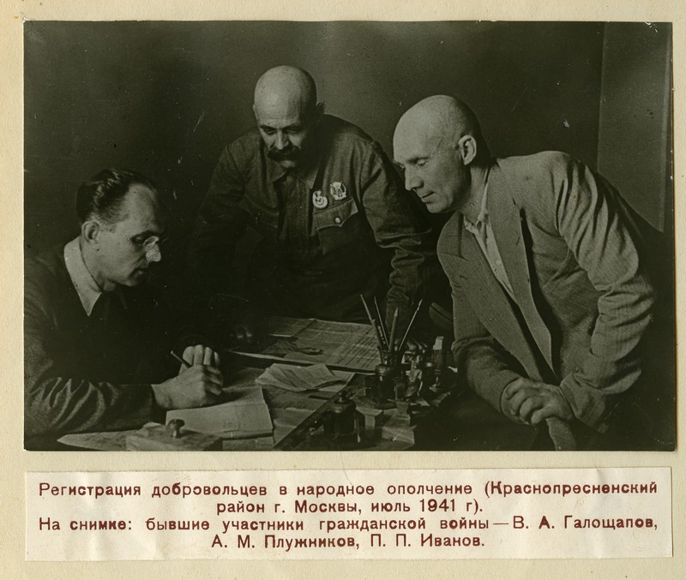

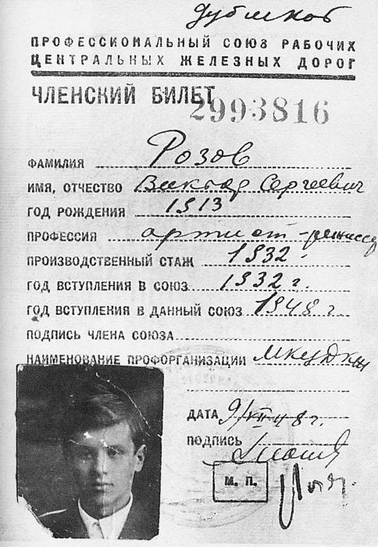

Мне могут сказать: а что, собственно, особенного, товарищ Розов, в вашем поступке? Десятки тысяч других юношей и девушек распорядились в эти дни и годы своей судьбой точно так же. Да, это так. И из Театра Революции мы ушли на фронт довольно большой группой. А когда нас, ополченцев Красной Пресни, выстроили во дворе школы на 2-й Звенигородской улице, и командир отчеканил: «Кто имеет освобождение от воинской повинности или болен, шаг вперед!» – ни один человек не сделал этого шага. Напротив, стоявший рядом со мной студент МГУ быстро снял свои сильные очки и спрятал их в карман.
Я пишу об этом своем решении потому, что находились люди, которые спрашивали меня: «Зачем ты сделал эту глупость?». На подобные вопросы я пожимал плечами и отшучивался. Иногда бывали и более резкие суждения: «Понимаем, ты пошел добровольцем с товарищами, чтобы тебя не забрали и не бросили в общий котел черт знает куда. В ополчении все-таки легче». На это я отвечал, что меня никуда бы не забрали, так как у меня был белый билет.
В московском ополчении. Виктор Розов. ООО «Издательство Родина», 2020

- Какое решение принял для себя артист-режиссер Виктор Розов и его коллеги летом 1941 года?
- Прокомментируйте слова, выделенные в тексте. Как вы думаете, почему Виктору Розову запомнился этот эпизод?
_______________________________________________________________________________________________________________________________________________________________________________________________________________

Задание 3. Прочитайте воспоминание В. Розова и ответьте на вопросы.
На Бородинском поле мы рыли огромный противотанковый ров. Зачем? Чтобы не прошли немецкие танки. Руки были в кровяных мозолях, пальцы не могли взять кусок хлеба и ложку. Копали от зари до зари, а в июле, как понимаете, это долгое время. Но немецкие танки потом прошли. И меня до сих пор берет зло, сам не пойму – на что. На то ли, что немецкие танки, черт бы их побрал, прошли, на то ли, что мы рыли этот проклятый ров напрасно. Он организовался в моем уме символом бессмысленности. Но это мелочь, чепуха, мало ли на войне было такого, что казавшееся верхом смысла, логики и необходимости в одно мгновение оборачивалось бессмыслицей. Например, нас, кого зачислили в полковые батареи, долго учили рыть артиллерийский окоп, делать площадки для орудия, вычисляя всевозможные размеры чуть ли не с точностью до миллиметра. Каждый орудийный номер обучался особенностям своего искусства. Я был хвостовым. Вместе с двумя другими ребятами надо было ловко и быстро протаскивать по заранее вырытому ходу сошник (хвост) старинной 76-миллиметровой пушки, которой нас оснастили. Хвост был тяжел, но втроем мы все же управлялись с ним. Особенно трудно было наводчику. На эту должность всегда выбирался лучший и умнейший в расчете. Освоить прицельный прибор и бить точно – дело нелегкое. Но в первом же бою все хитрости и ловкости оказались совершенно ненужными. Пушка наша стояла на пахоте, колеса ее зарылись в землю, тело ее наклонилось вбок чуть ли не на сорок пять градусов, и именно в таком положении мы начали вести наш первый бой, отражая натиск противника.
Из воспоминаний В. Розова

- Как вы думаете, почему противотанковый окоп В. Розов называет «символом бессмысленности»?
- Как вы понимаете слова, выделенные в тексте?
_______________________________________________________________________________________________________________________________________________________________________________________________________________

Задание 4. Рассмотрите изображения на слайде, прочитайте и проанализируйте тексты, выполните задание.
Первый бой. Когда на нас двинулась эта железная машина. А мы на лошадках. Пушки наши на конной тяге. Политрук нам сказал: «Ребята, они железные, мы не можем противостоять. Наша задача – бросаться им под ноги и задержать хотя бы на два дня». Они как раз на Москву шли. И мы свою задачу выполнили. Почти все из нашей батареи были убиты. Осталось два человека в живых: я и медсестра. Остальные все убиты. Полз я в канаве, по которой текла кровь. «Кровь текла рекой». Живописно так да? А когда сам ползешь в этой крови – страшнее, трудно это представить.
Из воспоминаний В. Розова

... Вооружение – допотопные ружья прошлого века, пушки прошлого века 76-мм, все на конной тяге. Мы, можно сказать, голые, а они – из железа. На нас двинулось железо. Как нас обстреливали – мотоциклы, танки! А у нас 76-мм пушка. Они нас засыпали снарядами. Вечером образовалась немыслимая каша. <…>
Из воспоминаний В. Розова

Из деревни вышли танки... Кажется, здесь мы испытали настоящий страх, ведь бороться с танками нам практически было нечем, если не считать, конечно, бутылок с горючей жидкостью. В отличие от КС (самовозгорающейся смеси, появившейся позже) они зажигались с помощью двух в палец толщиной спичек, прижатых к бутылке резиновыми кольцами. Перед броском нужно было провести спичками по серной тёрке, а потом швырнуть бутылку в танк. Однако, на наше счастье, танки неожиданно встали, не сумев преодолеть разделявшую нас небольшую, но с обрывистыми берегами речушку.
Красноармеец Софин, пулемётчик.
После войны работал ведущим конструктором по горному оборудованию

...Это место – Коробец – хорошо известно. Здесь самое массовое захоронение 8-й дивизии. Копали могилу ночью, чтобы немцы ничего не заподозрили. Наших бойцов хоронили дети-школьники и взрослые жители села. Весь октябрь возили тела погибших солдатиков на деревянных корытах. Ельнинцы, спасибо им, сделали памятник. 1400 человек здесь лежит.
Александра Рюмина, санинструктор. После войны работала на «Трёхгорной мануфактуре»

- Что общего в этих воспоминаниях?
- Как описывает свой первый бой ополченец Виктор Розов?
- Опираясь на текст, проведите анализ ситуации, в которой оказались ополченцы под Москвой. Покажите на конкретных примерах из текста трагедию и подвиг ополченцев.
- Какова была основная задача дивизий народного ополчения под Москвой? Выделите ответ в тексте. В чем была сложность ее выполнения?
_______________________________________________________________________________________________________________________________________________________________________________________________________________
Задание 5. Рассмотрите карту боевого пути 8-ой дивизии народного ополчения (ДНО). Выполните задание.
*Численность одной дивизии народного ополчения в среднем 9-10 тысяч человек.
* НО – народное ополчение.
8-я дивизия НО Краснопресненского района. Полностью погибла в октябре 1941 года в Вяземском котле. Расформирована в декабре 1941-го.
Закладной камень и памятный знак народному ополчению Москвы во время Великой Отечественной войны 1941-1945гг.
Архитектурно - художественное решение. Адрес: г. Москва, САО, р-он Сокол, сквер на ул. 2-я Песчаная, напротив д. 3. Архитектор А.И. Воскресенская, скульпторы А.Д. Чебаненко, М.В. Баскаков, ООО «МЦ «ЛАД», Москва, 2017.

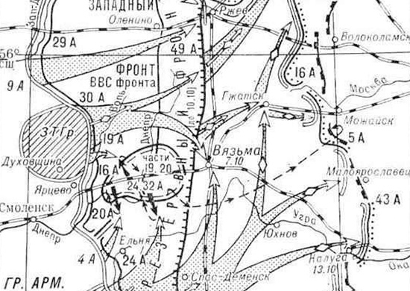
Вяземская оборонительная операция 2-13 октября 1941 г.
Карта Министерства обороны Российской Федерации

- Обозначьте на карте район гибели 8-ой дивизии НО.
- Подумайте, в чем заключается подвиг добровольцев-ополченцев под Москвой.
_______________________________________________________________________________________________________________________________________________________________________________________________________________
Задание 6. Рассмотрите изображения на слайде, изучите воспоминание и стихотворение В. Розова, ответьте на вопросы.
Госпиталь. Чего только я там не видел, чего только не испытал! Нет, не только мук и страхов. Сколько там было хорошего, радостного, необыкновенного! Даже в палате смертников, где я пролежал целый месяц. Скверная палата, темная, тесная, сырая, да и окна выходили в кирпичную стену двора-колодца. Может быть, и верно решило начальство госпиталя: чего, мол, им, все равно временные клиенты, оставим лучшие комнаты для выздоравливающих.
В московском ополчении. Виктор Розов. - ООО «Издательство Родина», 2020

Сегодня за окном туман,
Открою двери и растаю.
Домов верблюжий караван
Куда-то в дымке уплывает.
Дороги шум и улиц гам
Как будто тонут в хлопьях ваты,
И я плыву по облакам
И невесомый, и крылатый.
Виктор Розов, 1942г.

- О чем пишет умирающий в госпитале боец Виктор Розов?
- Как соотносятся его воспоминания и строки стихотворения?
- Как бы вы назвали стихотворение В. Розова?

_______________________________________________________________________________________________________________________________________________________________________________________________________________

Задание 7. Процитируйте представленные высказывания о В.С. Розове, рассмотрите изображение на слайде и в рабочем листе, выполните задание.
Я помню, первое впечатление было: как он весело и незамысловато пишет! А к концу перехватывало горло от драматизма... Внешне легкомысленный современный мальчишка, который впервые учится думать и чувствовать серьезно и самостоятельно, – это было настоящее открытие Розова.
Анатолий Эфрос, советский режиссер театра и кино, педагог

«Если ты честный человек, ты должен», – так говорит доктор Бороздин из «Вечно живых». Это формула розовской жизни в искусстве, обращенная ко всем нам.
Олег Ефремов, советский и российский актер и режиссер театра и кино, педагог, театральный деятель

Нет, он редкий человек и редкого дарования писатель. По сути, по нему тоже, как по Островскому, будут изучать срезы развития общества, того общества, которое называлось Советский Союз, что не мешало и в том обществе жить нормальным, порядочным людям.
Олег Табаков, советский и российский актер и режиссер театра и кино, педагог

- Виктор Розов глазами современников, какой он? Каким вы увидели Виктора Сергеевича Розова?
- Посетите сайт «Прогулки по Москве» и установите, какая из трех отлитых в бронзе фигур изображает Виктора Сергеевича Розова.

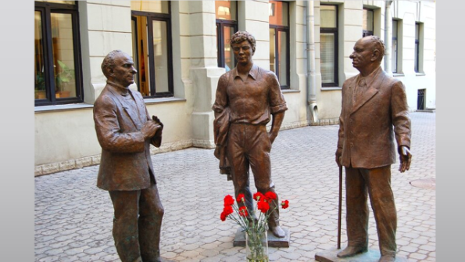
Памятник трем драматургам
_______________________________________________________________________________________________________________________________________________________________________________________________________________
Задание 8. Рассмотрите афишу в рабочем листе, выполните задания.
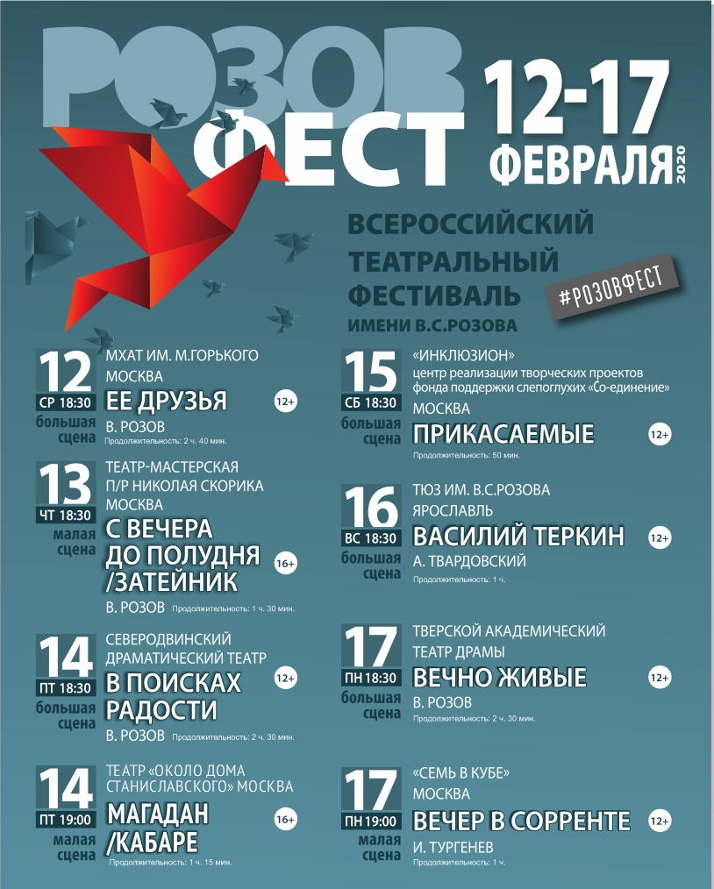

Афиша Всероссийского театрального фестиваля «Розовфест» на сцене Ярославского ТЮЗа

- Какая тема объединяет представленные на афише произведения?
- Обозначьте географию участников театрального фестиваля «Розовфест».
_________________________________________________________________________________________________________________________________________________________________________________________________________

Задание 9. Обсудите в классе несколько наказов, данных Виктором Сергеевичем Розовым юным слушателям, ответьте на вопросы.

Внимательно следите за своей судьбой. Не разменивайтесь. Очень важно слушать себя! Надо обязательно иметь время быть одному. Быть наедине с собой, и чтобы наедине с собой было интересно. Если человек никогда не нуждается в одиночестве, если ему неинтересно быть с самим собой, значит, это – пустой человек. Мне хотелось бы, чтобы слова «дружба», «любовь к труду» запали вам в душу. Человеку не так много, в общем-то, надо.
Из диктофонной записи беседы Виктора Сергеевича Розова со школьниками, по материалам Нины Слайковской, ветерана Союза журналистов России, дочери московского ополченца 1941 года
- Что автор говорит о судьбе, дружбе, труде?
- Можно ли эти слова считать обращением драматурга к современным поколениям?
_______________________________________________________________________________________________________________________________________________________________________________________________________________

